2011年普通高等学校招生全国统一考试（天津卷）
文科综合 思想政治部分
文科综合共300分，考试用时150分钟
思想政治试卷分为第I卷（选择题）和第Ⅱ卷（非选择题）两部分，第I卷1至4页，第Ⅱ卷5至6页，共100分。
答卷前，考生务必将自己的姓名、准考号填写在答题卡上，并在规定位置粘贴考试用条形码。答卷时，考生务必将答案涂写在答题卡上，答在试卷上的无效。考试结束后，将本试卷和答题卡一并交回。
祝各位考生考试顺利！
第I卷
注意事项：
1.每题选出答案后，用铅笔将答题卡上对应题目的答案标号涂黑。如需改动，用橡皮擦干净后，再选涂其他答案标号。
2.本试卷共11题，每题4分，共44分，在每题给出的四个选项中，只有一项是最符合题目要求的。
1.砥砺九十载，幸福亿万人。2011年是伟大的中国共产党诞生90周年。回望这波澜壮阔的90年，党带领全国各族人民，披荆斩棘、艰苦奋斗、开拓创新，不仅使中国人民“站起来”，而且使中国人民“富起来”、“强起来”，创造了一个又一个令世人瞩目的奇迹、这表明
A.中国共产党始终代表最广大人民的根本利益
B.中国共产党是执政党，坚持以人为本、执政为民
C.中国共产党始终坚持全面建设小康社会的奋斗目标
D.中国共产党始终坚持全面建设小康社会的奋斗目标
2.我国作为一个发展中国家，多年来在致力于自身发展的同时，始终坚持不附带任何政治条件，向经济困难的其他发展中国家提供力所能及的帮助。这说明我国
A.致力于促进世界政治经济一体化
B.是促进世界经济发展的决定性力量
C.尊重主权国家的独立权和平等权
D.致力于发展同周边国家的睦邻友好关系
3.近期，“染色馒头”、“瘦弱精火腿肠”等食品安全事件屡有发生，引起社会广泛关注。要有效防范此类现象发生，从漫画《交叉地带》中我们得到的启示是
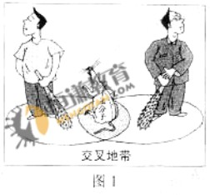
A.政府要直接参与食品生产和管理
B.要加强法制建设，提高政府权威
C.政府要清正廉洁，防止行政执法腐败
D.要完善权责一致、分工合理的行政管理体制
4.台湾果农为提高水果附加值，把冰激凌灌入柿饼中，使之有双重口味，并别出心裁地将其取名为“你柿我的冰激凌”。由于加入了文化元素，该商品推向市场后受到消费者热捧。这体现了
A.文化与经济相互交融
B.文化创新决定这会实践的发展
C.文化总能推动经济的发展
D.文化发展要以经济发展为基础
5.最近，河北农业大学一群毕业生默默帮助病逝同学李宝元父母的事迹被广为传颂。15年前毕业之际，有人提议“宝元的父母咱们得管”，一个算不上约定的“约定”，让两位老人15年收到了15张汇款单和56封信。同学们用实际行动使扶危济困、重情信诺的传统美德在当代得到完美绽放。这一事迹表明
A.传统道德准则完全适应现代生活
B中华文化的具体内涵是亘古不变的
C.传统道德对今天人们的价值选择有深刻影响
D.传统文化是维系民族生存和发展的精神纽带
6.处于青春期的少年需要特别的关怀。有研究表明，许多处于青春期的少年往往会做出无所畏惧的大胆举动，是由于大脑产生一种恐惧记忆抑制效应，使孩子们对恐惧感“暂时性失忆”。这种大脑效应，会随着年龄增长及大脑进一步发育逐渐消失。这表明
A.意识是人脑的分泌物
B.人脑是意识产生的源泉
C.意识活动具有目的性和计划性
D.人脑是意识活动的物质器官
7. “太极图”是中华文化的瑰宝，它是由黑白两个鱼形纹组成的圆形图案，俗称“阴阳图”（见图2），该图看似简单，却包含着丰富的哲学意蕴。其内涵主要有
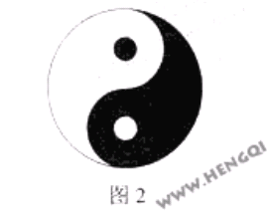
①一分为二的观点
②绝对同一的观点
③矛盾双方相互依存的观点
④矛盾双方相互贯通的观点
A. ①②③ B. ①③④
C. ②③④ D. ①②④
近年来，幸福成为备受关注的热门话题。回答8-9题。
8. 有人用拆字法解读“幸福”二字：“幸”字是由土和￥（钱）构成，“福”字包含了农、口、田。这样看来，“幸福”是指一个温馨和睦的家，有房住、有田耕、有钱花。从目前我国经济发展的状况看，要提升人民的幸福程度，应该
①大力增加财政收入
②提高居民可支配收入
③满足居民合理住房他要求
④保持物价总水平基本稳定
A. ①②③ B. ①②④ C. ②③④ D. ①③④
9.幸福感是人们对生活满意程度的一种心理体验，它以一定的物质财富为基础，但现实生活中，幸福感的提升与物质财富的增加并不一定同步。这说明
①社会存在决定社会意识
②社会意识具有相对独立性
③社会意识对社会存在具有促进作用
④社会意识的变化独立于社会存在的变化
A.①② B.②③ C.①④ D.③④
10 .京与武汉之间的高速动车组投入运营后，原来几十个小时的车程缩短为3小时；加之高速动车二等票的价格仅为180元，而乘飞机的最低费用一般也要400以上，致使以往乘坐的人大多改成动车 于是，2011年夏秋季航班计划取消了武汉---南京的所有航班。这种现象说明
①生产决定消费水平
②生产决定消费方式
③消费促进产生结构升级
④消费对生产具有向导作用
A．①② B.②④ C.①③ D.③④
11.假定小张和老赵某月的工薪收入分别为1900元、5000元，结合表1，判断下列选项中错误的是
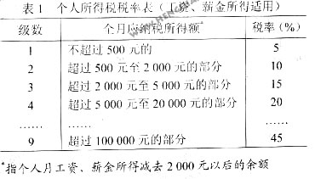
A．个人工薪收入所得税具有累进性质
B．征收个人所得税有利于促进社会公平
C．小张该月不用缴纳个人工薪收入所得税
D．老赵该月应缴纳450元的个人工薪收入所得税
2011年普通高等学校招生全国统一考试（天津卷）
文科综合 思想政治部分
第Ⅱ卷
注意事项：
- 用黑色墨水的钢笔或签字笔将答案写在答题卡上。
- 本卷共3小题，共56分。
12.材料一
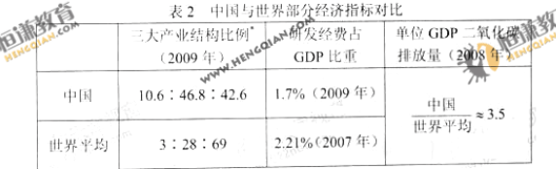
以各产业增加占ＧＰＤ比重计算。
材料二
1978年至2010年，我国GDP总量从3645亿元增长到397983亿元，年均增长9.87%。“十二五”规划确定我国年均经济增长率为7&。温家宝总理对此曾指出，“7%的发展速度也不算低了”，“真正实现有质量和效益的7%的增长速度，并非是一件容易的事情。”
（1）运用经济生活知识，根据上述材料解释为什么实现“有质量和效益的7%的增长速度，并非是一件容易的事情。”（12分）
（2）“十一五”期间，我国城镇登记失业单一直徘徊在4.0—4.3％之间。在经济意义上，失业人口的存在是一种社会资源的浪费，运用劳动二重性的知识予以说明。（8分）
（3）实现有质量和效益的7％ 的经济增长是一个系统工程，用系统优化的方法说明怎样实现这一目标。（11分）
13.（7分）阅读材料，回答问题。
文化是一个民族的精神和灵魂，是国家发展和民族振兴的强大力量。根据表3左列信息，将下列需要填写的内容，依次写在答题卡上。
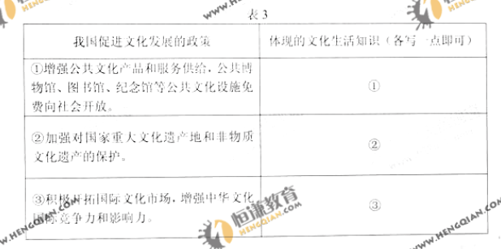
14.（18分）阅读材料，回答问题。
2011年1月，《人民日报》以“社会好与坏，居民说了算”为题对天津城市基层民主建设经验进行了介绍：一是综合评价社区居委会及其成员。2010年河西区178个社区居
委员会接受了9960名居民代表的民主评议。二是建设社区居民参与评议监督机制，将知情、表达、决策、监督权全部交给居民。尖山街辖区一个大院138户居民家暖气不热，居委会在听取居民意见后，约请各方代表共商解决办法，督促有关单位改造了输热管道，是公开与居民利益密切相关的事情，遇到难题充分与群众协商，和平区尚友里有200多辆车，而车位仅130多个，为解决挣抢车位的问题，居委会邀请个方代表召开恳谈会，听证会、促成了问题的解决。
- 运用公民政治参与的知识，说明上述经验的政治意义。（12分）
- 2011年5月1日《公共场所卫生管理条例实施细则》正式开始实施，期间明确规定“全国室内公共场所禁止吸烟”。“细则”实施之后，小龙同学发现，仍有居民在社区活动中心等室内公共场所吸烟。为减少此类现象，请你根据所学知识提出三点可行性建议。（6分）
2011年普通高校等学校全国统一考试（天津卷）
文科综合 历史部分
文科综合共300分，考试时间150分钟。
历史试卷为第Ⅰ卷（选择题）和第Ⅱ卷（非选择题）两部分，第Ⅰ卷1至3页，第Ⅱ卷4至6页，共100分。
答卷前。考生务必将自己的姓名、准考证号填写在答题卡上，并在规定位置粘贴考试用条码，答卷时，考生务必将答案涂抹在答题卡上，答在试卷上的无效。考试结束后，将本试卷和答题卡一并交回。
祝各位考生考试顺利！
第Ⅰ卷
注意事项：
1.每题选出答案后用铅笔将答题卡上对应题目的答案标号涂黑，如需改动，用橡皮擦干净后，再选涂其他答案标号。
2.本卷共11题，每题4分，共44分。在每题给出的四个选项中，只在一项是最符合题目要求的。
1.下列各组古今地名对应正确的是
①大都－北京 ②汴梁－开封 ③临安－苏州 ④益州－成都
A．①②③ B.①②④
C．①③④ D.②③④
2．宋人诗云：“东家打麦声彭魄，西家缫丝雪能白。……东家麦饭香扑扑，西家卖丝籴新
谷。”计中反映了宋代
A．产品商品化程度提高 B．手工业仅在乡村发展
C．开始出现独立的手工业家庭 D．手工业者脱离农业生产
3．长期以来，儒学是一种士大夫之学。明代思想家李贽则提出要正视“世间惟下下人最多”的现实，强调“我为下下人说，不为上上人说”。这说明李贽
A．反对儒家的正统思想 B．倡导只为下下人说
C．批判地发展传统儒学 D．抨击君主专制制度
4.右图为1878年天津首发的中国第一套邮票中的一枚。与该邮票设计理念无关的是：
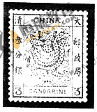
A．中国传统文化的影响
B．近代西方文化的影响
C．“师夷长技”的思想
D．兴民权、倡新学思想
5.《新青年》创刊时即大力提倡民主与科学，但其后十余年间所发表的专门论述民主与科学的文章并不多，尽管如此，“民主”与“科学”仍然被认为是新文化运动的基本口号，这主要因为民主与科学是A.改造中国的迫切要求B.世界历史发展的潮流C.西方兴起的历史经验D.倡导文学革命的需要
6.某报以“新陈代谢”为题刊文：“新内阁成，旧内阁灭：新官制成，旧官制灭：新教育兴，旧教育灭：……阳历兴，阴历灭：鞠躬礼兴，跪拜礼灭……”文中所说的这些现象应当发生于
A. 1898～1900 B. 1901～1911
C. 1912～1927 D. 1928～1937
7、在毛泽东回到延安的欢迎晚会上，张治中发表感想说：“毛先生此次去重庆，造成了普遍的最良好的印象，同时，也获得了很大的成就。”这里“很大的成就”主要指
A 解决了人民军队的合法性问题
B 决定召开政协会议，保证人民权利
C 达成了建立联合政府的协议
D 国民党承认解放区证券的合法地位
8“这一启蒙运动除了自由而外并不需要任何别的东西，而且还确定、乎是一切可以称之为自由的东西之中最无害的东西，那就是在一切事情上哦独有公开运用自己理性的自由。”作出这一论述的思想家应该是
A 孟德斯鸠 B 伏尔泰
C 卢梭 D 康德
9.下列重大国际关系事件按时间先后排序正确的是
①欧洲共同体正式成立 ②美国从越南撤军
③不结盟运动开始兴起 ④中国邦交正常化
A. ①③②④ B. ①④③②
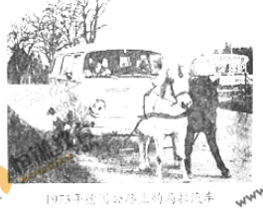
C. ③①④② D. ③④①②
10.右图所示现象出现的做可能的原因是
A. 德国汽车出现了质量问题
B. 燃料不够，用马拉作动力
C. 兴起了一种新的旅游形式
D. 提倡低碳生物，保护环境
11.在近代历史上，法德两国之间多次发生战争。在战争过程中，法国遭受最严重失败的是
A. 反法同盟战争 B. 普法战争
C. 第一次世界大战 D. 第二次世界大战
2011年普通高等学校招生全国统一考试（天津卷）
文科综合 历史部分
第Ⅱ卷
注意事项：
1.用黑色墨水的钢笔或签字笔将答案写在答题卡上。
2.本卷共3题，共56分。
12.（19分）民主政治是历史发展的趋势，并随着时代进步不断完善。阅读材料，回答问题。
材料一
在《伯罗奔尼撒战争史》中，修昔底德借尼西阿斯（古雅典将军）之口说出来这样一句话：“男人就是城邦。”
——马克垚《世界文明史》
（1）结合所学知识，解读“男人就是城邦”的内涵。（3分）

材料二
1832年，英国选民从人口总数的大约2%增加到3.3%，但工人阶级被排斥在外，1836年后，
工人阶级为争取选举权掀起了宪章运动。1866年后，英国通过两次议会改革，至1885年基本实现了成年男子普选权。第一次世界大战前，妇女为争取选举权展开了斗争。第一次世界大战前夕阳，
英国已实现全民普选。
——摘编自钱来旦《英国通史》
（2）材料二中，英国选举权的变化经历了那几个阶段？这一变化历程表现出哪些特点？（6分）
材料三
自1953年以来，全国人民代表大会及地方各级人民代表大会选举法，对于各省、自治区、直辖市应选全国人民代表大会代表的名额，均按照农村每一代表所代表的人口数四倍于城市每一代表所代表的人口数的原则分配。
——根据1953~2009年我国实行是人民代表大会选举法
材料四
第十六条，全国人民代表大会代表名额，由全国人民代表大会常务委员会根据各省、自治区、直辖市的人口数，按照每一代表所代表的城乡人口数相同的原则，以及保证各地区、各民族、各方面都有适当数量代表的要求进行分配。
——摘自2010年3月14日第十一届全国人大第三次会议关于修改选举法的决定
（3）对比材料三和材料四，指出我国农村地区在全国人大代表中所占比例的变化。（2分）结合所学知识，阐述促使这种变化产生的时代背景。（4分）
（4）综上，结合所学知识，谈谈民主政治不断完善的社会条件。（4分）
13.（21分）阅读材料，回答问题。
材料一
1493年5月，为解决对外探险中国家之间的争执，教皇亚历山大六世规定，以佛得角群岛之西约500公里的大西洋上划界（史称“教皇子午线”），线东新“发现”的土地属于一国，线西的归另一国。1494年，两国又签订了托得西拉斯条约，将这条线向西移动了约1300公里。
-摘编自吴于廑、齐世荣《世界史》
（1）结合所学知识，指出材料中所涉及的两个国家及各自扩张方向，并概述两国扩张对世界产生的直接影响。（6分）
材料二
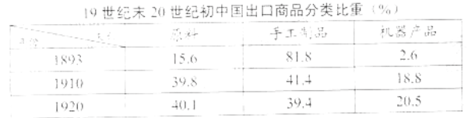
资料来源：张东刚等《世界经济体制下的民国时期经济》
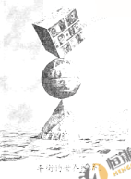
（2）材料二中，19世纪末20世纪初中国各类商品出口比重出现了怎样的变化？（3分）结合所学知识，分别说明这些变化与资本主义世界经济体系之间的关系。（6分）
材料三
右图为杰里本特利《新全球史》中有关经济全球化的一幅漫画。
（3）结合所学知识，指出漫画的寓意。（2）根据你的认识，谈谈中国等发展中国家面对经济全球化应采取的态度。（4分）
14. （16分）秦始皇和康熙帝都是中国古代有座位的君主。阅读材料，回答问题。
材料一
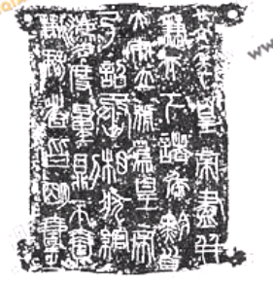
右图为秦始皇二十六年诏版（拓本）文字如下：
廿六年，皇帝尽并天下诸侯，黔首大安，立号为？？，乃诏城乡状，绾，法度量则不壹歉疑者，皆明壹之。
- 指出图片中文字的字体，并根据图片写出材料中空缺的文字。（2分）
- 秦始皇在这一诏书中颁布了什么经济措施？有何意义？（4分）
材料二
1673~1681年，年轻的康熙帝指挥了一场平叛战争，他后来多次谈起战争前后是自己的变化，说：“前者凡事视之以为易；自逆贼变乱之后，觉事多难处，每遇事必慎重图维，详细商榷儿后定。”
——摘编自张岂之《中国历史》
（3）依据材料，说明“平叛战争”所指事件对康熙帝的影响。（4分）结合所学知识，评价这一事件的历史意义。（2分）
材料三
政事不论大小，全全由皇帝一人裁决，秦始皇规定一天看章秦（竹简）一百二十斤（秦一斤合今半市斤），不看完不休息。
——《文澜中国通史》
材料四
朕自临御以来，一切机务必皆躬亲，从不敢稍自睱逸。……尽天下大小事务，皆皆朕一身清理，无可旁贷，分任于人，则断不可行，所以无论钜细，朕必躬自断制。
——《清圣祖实录》康熙五十八年
（4）依据材料三、四，概括秦皇和康熙帝处理政务的共同点。（4分）
2011年普通高等学校招生全国统一考试（天津卷）
文科综合 地理部分
文科综合共300分，考试用时150分钟。
地理试卷分为第Ⅰ卷（选择题）和第Ⅱ卷（非选择题）两部分，第Ⅰ卷1至4页，第二卷5至6页，共100分。
答卷前，考生务必将自己的姓名、准考证号填写在答题卡上。并在规定位置粘贴考试用条形码。
答卷时，考生务必将答案涂写在答题卡上，在试题卷上答题无效。考试结束后，将本试卷和答题卡一并交回。
祝各位考生考试顺利！
第Ⅰ卷
注意事项：
- 媒体选出答案后，用铅笔将答题卡上对应题目的答案标号涂黑。如需改动，用橡皮擦干净后，再选涂其他答案。
- 本卷共11题，每题4分，共44分。在每题给出的四个选项中，只有一个是符合题目要求的。
结合图文材料，回答1~3题。
- 图1 2010年卫星拍摄的京津地区夜景照片，从中可以看到所示城区的
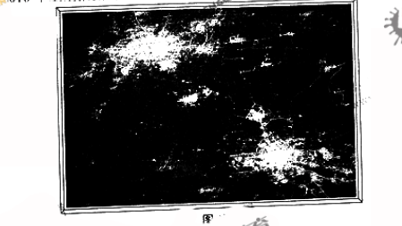
A．空间形态、道路格局 B.耗能状况、商业区分布
C．空间结构、经济水平 D.人口密度、功能区分布
为了引起人们对地球气候变化的关注，世界自然基金会发起“地球一小时”行动，倡议每年3月最后一个星期六的当地时间20:30~21:30熄灯。
2．.若将此行动在一年中再增加一次，仍使世界各国都能参与，建议行动日期应选在
A.2月的第一个星期六 B.7月的第二个星期六
C.9月的第三个星期六 D.12月的第四个星期六
天津海河三岔口周边地区历史上曾是小型的商品集散地，现在这里已成为全国闻名的大型的商品集散地。
3.这种商品文化的传承与发展，对当前天津城市发展生产的影响主要是
A.扩大商业服务的地域范围 B.提高商品制造业的比重
C.奠定了中心商务区形成的基础 D.调整了商业区的控件布局
某中学地理小组利用图2提供的信息开展探究学习。结合图文材料，回答4 — 5题。
4．图中所示的L湖被污染。学生经过分析确定，污染物主要来自
A．城镇 B．牧区 C．林区 D．矿区
5．学生对图2所示牧区分布的影响因素提出四组假设。据图探究，其中正确的结论是
A．气候、交通 B．土壤、市场
C．水源、技术 D．地形、人口
图3是我国“十二五”中规划的生态功能区（以保护林草、湿地和多样性等为主的区域）分布图，结合图文材料，回答6~7题）
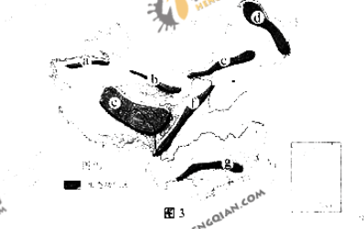
6.对下列各组生态功能区自然环境共同点的描述，符合实际的是
A. ab—草原广布、温差大 B. bf—地表崎岖、降水少
C. ce—光照充足、风沙大 D. dg—气候湿润、林地多
7.下列生态功能中，规划目的以保护湿地、涵养水源为主的是
A. c B. d C. e D. g
图4为两种地质现象示意图，图5为华北某地区等高线地形图。结合图文材料，回答8-9题。
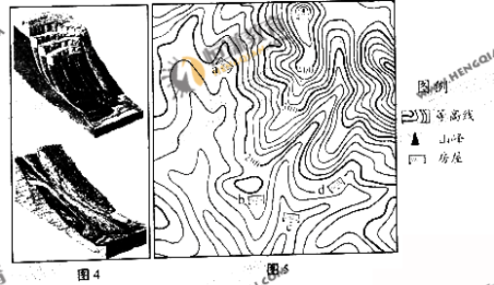
8.发生图4所示两种地质现象共同的必要条件是
A.突发地震 B.坡度较大的山地
C.连降暴雨 D.地表堆积物较多
9.图5所示的四处房屋，阳光射入时间最长，且受图4所示地质灾害威胁最小的是
A.a B.b C.c D.d
图6的四幅天气图反映了一次寒潮的天气过程。结合图文材料，回答10-11题
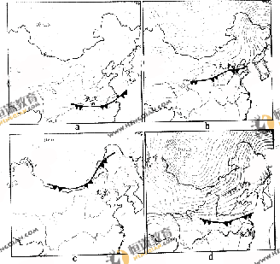
10.按照此次寒潮天气发生的过程，四幅天气图由先到后的排序应为
A. a→c→b→d B. b→c→d→a
C. c→b→d→a D. d→a→c→b
11 据图6的四幅天气判断，下列城市的天气状况接近实际的是
A a-武汉地区晴朗温暖 B b-天津地区大风降温
C c-北京地区雷雨交加 D d-杭州地区阴雨连绵
2011年普通高校等学校全国招生统一考试（天津卷）
文科综合 地理部分
第Ⅱ卷
注意事项：
1.用黑色的钢笔或签字笔将答案写在答题卡上。
2.本卷2题。共56分。
12．（27分）结合图文材料，回答问题。
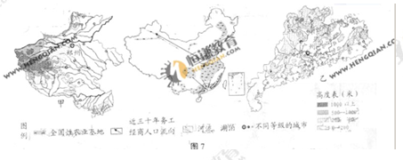
- 甲省很多河流不利于发展河运。请你结合图中信息说明两条自然原因（6分）
- 第六次全国人口普查显示，乙省人口总数超过了甲省，居全国首位。请结合图表信息简述其原因。（6分）
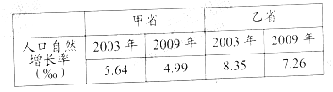
2010年乙省城市化水平达到64%。2011年该省部分地区在我国“十二五”中被确定为农业基地（如图7所示）。
（3）据文字材料，指出乙省农业持续发展面临的突出矛盾：
请从所提供的材料中，找出一条证明此矛盾产生的依据： （6分）
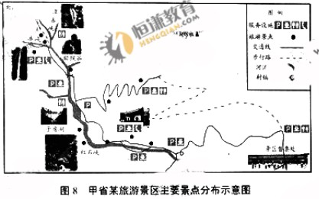
（4）请概括图8所示旅游景区主要景点的分布特点。（3分）
（5）图8所示旅游景区的服务设施受到游客好评。请据图简述其原因。（6分）
13.（29分）结合图文材料，回答问题。
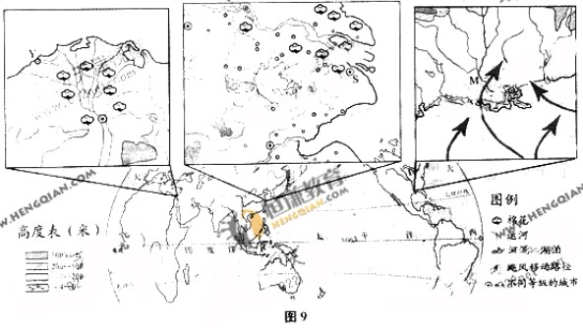
（1）Y市所在地每一月盛行____________风，该盛行风对当地气候的形成有何影响？（8分）
（2）M河三角洲地区易发生洪涝。请据图简述两条直接原因。（6分）
（3）图9所示棉花产地都具有光热充足、水源丰富、土壤肥沃的自然条件。请据图说明两地具备这些条件的共同原因。（6分）
S市由制造业中心向国际金融、贸易中心的发展促进了周边地区的城镇化进程。
（4）S市产业结构的调整是如何带动周边地区城镇化发展的？（9分）

